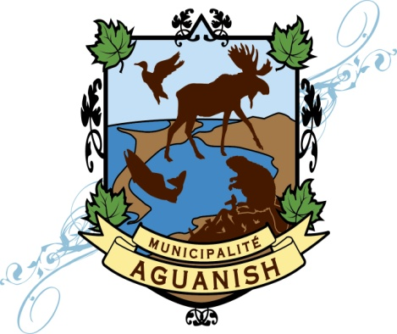
106, rue Jacques Cartier
Aguanish (Québec) G0G 1A0
Téléphone : (418) 533-2323 - Télécopie : (418) 533-2012
Courriel : secretaire@mun.aguanish.org
Municipalité d'Aguanish

COMMUNIQUÉ – POUR DIFFUSION IMMÉDIATE
CONSULTATION CITOYENNE
Aguanish, 31 mars 2022 – Dans le cadre du projet de mise à jour de la Politique familiale municipale d’Aguanish et de son plan d’action 2022-2025, la municipalité organise une activité de consultation citoyenne pour tous ses résidantes et résidants.
L’activité se tiendra le dimanche 10 avril, de 13h à 15h, au gymnase de l’école primaire d’Aguanish. Jeux, dessins et discussions sont au programme! Café, thé, jus et collations seront servis. Notez que le port du masque sera obligatoire.
Nous avons besoin de vous pour cocréer la politique familiale municipale et son plan d’action, une démarche importante pour la revitalisation de notre village. Venez rencontrer l’équipe de la PFM et échanger sur vos préoccupations, vos idées et vos visions pour Aguanish. L’activité s’adresse aux citoyens/nes de tous les âges. Venez nombreux et en famille!
Pour plus d’informations, n’hésitez pas à communiquer avec Fanny Lachambre, chargée de projet à developpement.aguanish@gmail.com ou au (418) 533-2043. Vous pouvez laisser un message au (418) 533-2323.
- 30 -

Fanny Lachambre
Agente de développement et chargée de projet
developpement.aguanish@gmail.com
(418) 533-2043

